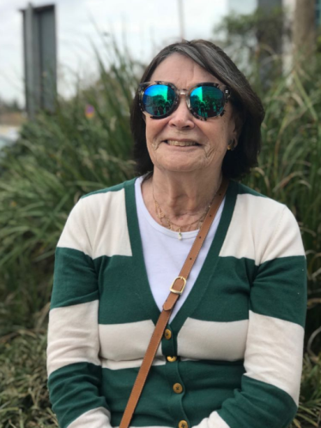
ילדות ישראלית
הסיפור של סבתא נחמה (שרפשכטר) קאשי
סבתא של לה-יה סרוסי

המסע מפולין:
נולדתי בשנת 1940 בארץ ישראל- פלשתינה, בעיר תל-אביב. בת שלישית להורי חיה ויוסף, יש לי שתי אחיות בוגרות, תמר וברכה שנולדו בפולין ועלו לארץ עם הורי בגיל שנה ושנתיים.
הורי גרו בפולין בעיר פליניץ בבית גדול ומרווח.
אבי ניהל עסק של חומרי בניין שירש מאביו.
גם אמי וגם אבי, שניהם באו ממשפחות דתיות חסידיות.
בתחילת שנות ה- 30 אימי חשה בצורה מאוד מעורפלת את האנטישמיות מצד העובדים שעבדו עבורם. היא הרגישה שמקנאים בהם על רקע כלכלי.
כאשר אבי, יוסף, היה חוזר הביתה מהעסק עם הכסף שהרוויח, היה נושא אקדח כי פחד שישדדו אותו. חשוב לציין שהורי לא סבלו מרדיפות אנטישמיות שמהם סבלו יהודים רבים בכל רחבי אירופה.
למרות שלא סבלו מאנטישמיות, הורי בחנו את האפשרות לעלות לארץ.
בסופו של דבר הורי עלו לארץ עם כל המשפחה המורחבת כולל אחים אחיות והורים, בשנת 1936.
בשנה שקדמה לעלייתם, אבי וחבר שלו נסעו לישראל לגשש את המצב. אבי החליט לעלות עם כל המשפחה לארץ ואילו החבר שוויתר על העלייה ארצה, נשאר בפולין ולמרבה הצער, הוא וכל משפחתו נספו בשואה.
מצבם הכלכלי של הורי היה טוב. גרנו בדירה של 3 חדרים ברחוב רנ"ק בתל-אביב מה שעכשיו נקרא הצפון הישן.

נולדתי .
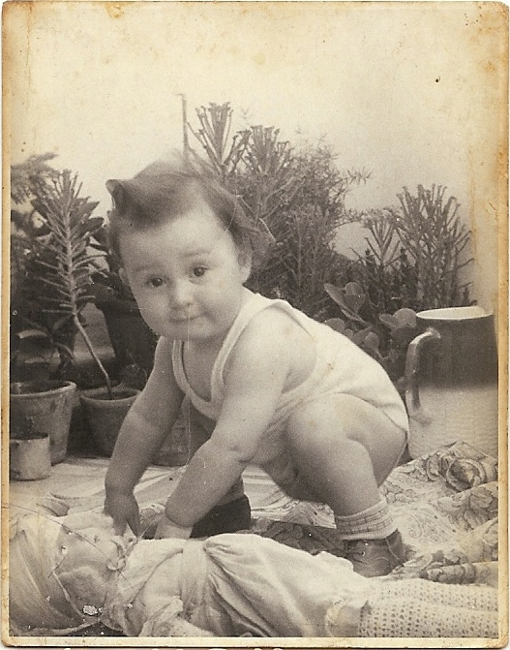
סיפור הלידה שלי מלווה בסיפור קצת מצחיק. נולדתי במוצאי חג הפסח. אימי שהרגישה שלידתי קרבה, בצאת החג, קראה לאחיה (הדוד מוישה) שיבוא לעזור לה ולאבי לארוז את כלי הפסח ולהחזירם לבוידעם.
אחותי הגדולה מספרת, שמרוב חיפזון הדוד ארז בטעות יחד עם כל צלחות הפסח גם חתיכת דג; גפילטפיש. את עצמות הדג הזה מצאו רק שנה לאחר מכן, בפסח הבא.

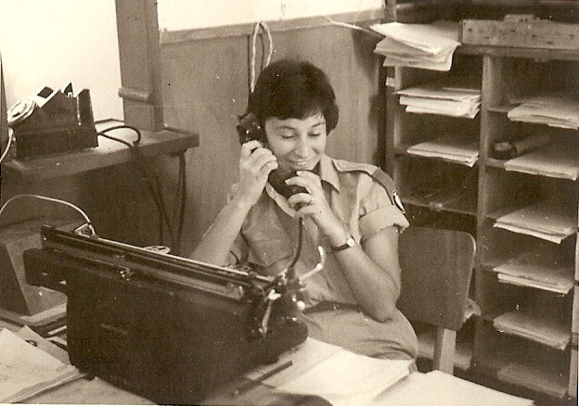
ילדות תל אביבית:
כילדה הייתי בגן ילדים, לאחר-מכן בבית הספר העממי גרץ. משחקי הילדות שאהבתי היו: קלאס, חמש אבנים, 3,2,1, דג-מלוח, משחקי קפיצה בחבל, תופסת ומחבואים. כשמלאו לי שתים-עשרה שנים, הייתה בארץ תקופת צנע. למרות זאת, הורי חגגו לי בת-מצווה באולם ברחוב שינקין. הזמינו רק כחברה אחת שלי, וכל שאר המוזמנים היו בני-משפחה ומכרים. את העוגות הכנו לבד בבית באישון לילה. אינני זוכרת מדוע, אולי בגלל הפרעות באספקת החשמל במהלך היום. זיכרון ילדות נוסף שאני זוכרת הוא: שאימי לקראת ארוחת שבת הייתה קונה דגי קרפיון להכנת גפילטע-פיש ( דג ממולא) והייתה מכניסה אותם לאמבטיה בביתנו על-מנת לשמור על טריותם. מוצרים שונים שצרכנו כמו נפט לפתיליות הבישול וקרח, הינו קונים מעגלון שהיה עובר ברחוב עם סוס ועגלה ומצלצל בפעמון מתכת כדי לבשר על בואו. גם את החלב, לא היינו קונים במכולת, אלא מדי ערב אימי הייתה משאירה על מפתן הדלת בקבוקי זכוכית, בבוקר היה מגיע החלבן וממלא אותם.
סיימתי את הלימודים בתיכון גימנסיה הרצליה, שם הכרתי את בעלי. אחרי שרות צבאי מלא, ועבודה בבנק לאומי נישאתי בשנת 1962. את ילדותי אני יכולה לסכם כמאושרת הייתי ילדה מפונקת, למדתי פסנתר והלכתי לשעורי התעמלות. היו לי תחביבים. מאוד אהבתי עבודות מלאכת-יד ובעיקר תפירה. כבר בגיל 12-13 תפרתי לי ולאחיותיי בגדים, ועד היום אני ממשיכה לתפור לבנותיי ולנכדותיי.

בילוי משפחתי:
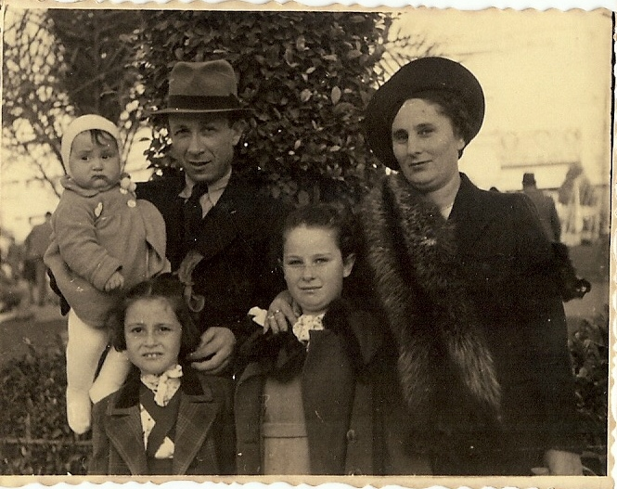
בילדותי, אני זוכרת שבתות בהן היינו כל המשפחה, הורי שתי אחיותיי ואני "מתגנדרים" ויוצאים לטיול רגלי ברחוב דיזינגוף.
נהגנו ללכת ברגל עד לרחוב שלמה המלך, שם גרו דודי מוישה ומשפחתו.
כשהגענו לביתם, המבוגרים ישבו לפטפט, ואחיותיי ואני שיחקנו עם בני הדודים שלנו, מרדכי, מאיר ושרה. לפעמים נהגנו לבקר בגן החיות הסמוך, שהי ה בגן-הדסה.

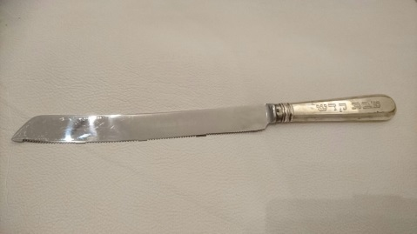
דבר נוסף משמעותי מאוד שאני זוכרת מבית הורי הוא את יום שישי בערב. כל יום שישי אחרי בית-הכנסת, היו מגיעים אלינו לביקור בני-דודי והוריהם. הם לא נשארו לארוחה, אחרי לכתם אבי היה עורך קידוש ואז היינו מתחילים בארוחת השבת. את החלה היינו חותכים עם סכין מכסף מיוחדת לחלה. לימים, ביובל ה-50, בחתונת הזהב של הוריי, אחיותיי ואני קנינו להם במתנה סכין לחלה מכסף ועלייה היה חרוט מצד אחד: "שבת קודש" ומהצד השני "לאמא ואבא באהבה".

לה-יה ואני:
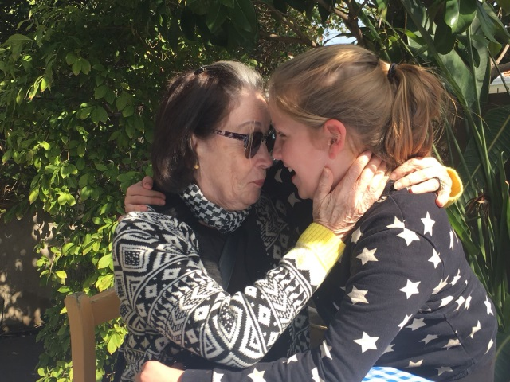
כיום אני בגמלאות, מתגוררת בתל-אביב נשואה לבעלי אברהם, יש לי שלושה ילדים, אורית, שרון ובועז, ושש נכדות. עד היום אני מקפידה שכל ערב שבת, תהיה ארוחה משפחתית אליה מגיעים ילדיי חתני, כלתי ונכדותיי. זוהי מסורת שאני ממשיכה מבית הוריי, ובנוסף פיתחנו מסורת חדשה של : "סבב סבבה", אשר כשמו כן הוא, אנו עורכים סבב סביב השולחן, ובו כל אחד מספר על אירוע מרגש או משמח שקרה לו במהלך השבוע האחרון. בעיני, יש משהו מיוחד בארוחות הללו שמקרב את בני המשפחה ומאחד בניהם.

תקופת הצנע
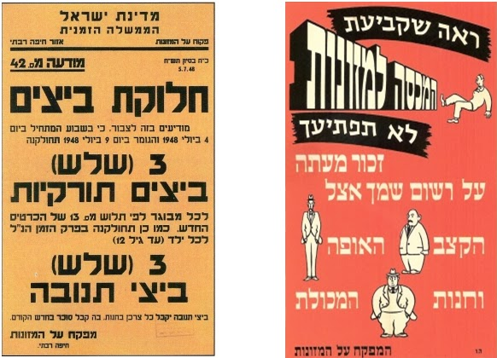
ביטוי חדש שנכדתי לה-יה למדה הוא: תקופת הצנע. בתחילת שנות החמישים הייתה בארץ מדיניות כלכלית שכללה הקצבות למוצרי יסוד. על מנת לוודא שכל אזרח או תושב יקבל את ההקצבה המגיעה לו, חילקו לציבור פנקסי תלושים, אותם היה צריך להחתים במכולת.

